**卫星在轨姿态概述**

卫星在轨道上运行时，其姿态有三种情况: 偏航、俯仰和侧滚。若以卫星质心为坐标原点，沿轨道前进的切线方向为 x 轴，垂直轨道面的方向为 y 轴，垂直 xy平面的为 z 轴。则绕 x 轴旋转的姿态角，称之为侧滚; 绕 y 轴旋转的姿态角，称俯仰；绕 z 轴旋转的姿态角，称偏航。这里的卫星姿态角与遥感影像几何变形有直接的关系。遥感过程中，必须对卫星的 x，y，z 三轴进行定向，以使其保持一定的空中姿态，保证传感器始终对准地面。

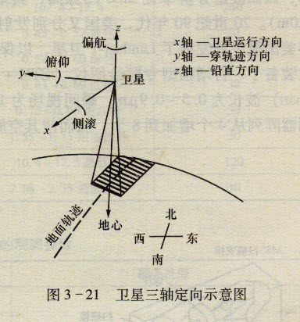

近地轨道卫星的主要姿态有：

卫星对地通信或观测：对地观测卫星的照相机或者其他遥感器指向地面目标

卫星进行轨道控制：变轨发动机对准所要求的推力方向

卫星再入大气层：制动防热面对准迎面气流

根据对卫星的不同工作要求，卫星姿态的控制方法也是不同的。按是否采用专门的控制力矩装置和姿态测量装置，可把卫星的姿态控制分为被动姿态控制和主动姿态控制两类。

　　一、被动姿态控制

　　被动姿态控制是利用卫星本身的动力特性和环境力矩来实现姿态稳定的方法。被动姿态控制方式有自旋稳定、重力梯度稳定等。

　　1、自旋稳定方式（东方红一号卫星、东方红二号通信卫星、风云二号气象卫星）

　　有的卫星要求其一个轴始终指向空间固定方向，通过卫星本体围绕这个轴转动来保持稳定，这种姿态稳定方式就叫自旋稳定。它的原理是利用卫星绕自旋轴旋转所获得的陀螺定轴性，使卫星的自旋轴方向在惯性空间定向。这种控制方式简单，早期的卫星大多采用这种控制方式。使卫星产生旋转可以用在卫星的表面沿切线方向对称地装上小火箭发动机，需要时就点燃小发动机，产生力矩，使卫星起旋或由末级运载火箭起旋。

　　2、重力梯度稳定

　　重力梯度稳定是利用卫星绕地球飞行时，卫星上离地球距离不同的部位受到的引力不等而产生的力矩（重力梯度力矩）来稳定的。例如，在卫星上装一个伸杆，卫星进入轨道后，让它向上伸出，伸出去后其顶端就比卫星的其它部分离地球远，因而所受的引力较小，而它的另一端离地球近，所受的引力较大，这样所形成的引力之差对卫星的质心形成一个恢复力矩。如果卫星的姿态（伸杆）偏离了当地铅垂线，这个力矩就可使它恢复到原来姿态。该种控制方式简单、实用，但控制精度较低。

　　二、主动姿态控制（三轴姿态控制）

　　主动姿态控制，就是根据姿态误差（测量值与标称值之差）形成控制指令，产生控制力矩来实现姿态控制的方式。

　　许多卫星在飞行时要对其相互垂直的的三个轴都进行控制，不允许任何一个轴产生超出规定值的转动和摆动，这种稳定方式称为卫星的三轴姿态稳定。目前，卫星基本上都采用三轴姿态稳定方式来控制，因为它适用于在各种轨道上运行的、具有各种指向要求的卫星，也可用于卫星的返回、交会、对接及变轨等过程。

　　实现卫星三轴姿态控制的系统一般由姿态敏感器、姿态控制器和姿态执行机构三部分组成。姿态敏感器的作用是敏感和测量卫星的姿态变化；姿态控制器的作用是把姿态敏感器送来的卫星姿态角变化值的信号，经过一系列的比较、处理，产生控制信号输送到姿态执行机构；姿态执行机构的作用是根据姿态控制器送来的控制信号产生力矩，使卫星姿态恢复到正确的位置。